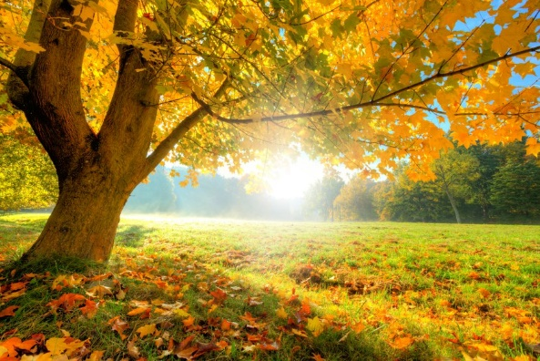
TOREK, 24. 11. 2020

MATEMATIKA
VADIM IN ZBIRAM SONČKE; RAZISKUJEM DOBRO JUTRO!
DZ 1, str. 60, 61, 62
Vadim in zbiram sončke
Skupaj si ogledamo vsako nalogo, učenci jo rešijo individualno. Naloge sproti pregledujemo. Po potrebi pomagamo.
DZ 1, str. 63
Raziskujem
Povemo, da lahko z nalogami raziskujejo števila. Naloge so označene z utežjo, kar pomeni, da so malo težje.

SLOVENŠČINA
UČIL SE BOM …
ENAKI ZLOGI IN ENAKE BESEDE
DZ 1, str. 65 Učenci opazujejo ilustracijo. Poimenujejo bitja in predmete na sliki.
Preberemo posamezen cilj in se pogovorite o tem, kaj se bodo učenci učili v prihodnje.
DZ 1, str. 66
1., 2. naloga Učenci preberejo znaka pred nalogama. Preberemo navodili za reševanje nalog. Učenci rešijo naloge. Med reševanjem jim pomagamo, dajemo dodatna navodila. Pravilnost rešitev preverimo.
DZ 1, str. 67
3. naloga Učenci preberejo znak pred nalogo. Preberemo navodila za reševanje naloge. Učenci rešijo nalogo. Med reševanjem jih pomagamo, dajemo dodatna navodila. Pravilnost rešitev preverimo.
4. naloga
Učencem preberemo navodila za reševanje. Učenci naloge rešijo. Pravilnost rešitev preverimo. Učencem podamo povratno informacijo.
VZEMITE SI ČAS ZA GIBANJE IN SPROSTITEV.
GLASBENA UMETNOST
Ljudska pesem: ZAJČEK
Vodimo pogovor o živalih, ki skačejo. Naštejejo nekaj živali. Gibalno ponazorimo njihovo skakanje:
bolha – hitri, kratki skoki, ki jih prikažemo z udarci prstov ob dlan;
antilopa – dolgi skoki – z roko po zraku nakažemo dolge loke;
zajček – sonožni poskoki.
Povemo, da se bomo danes naučili pesem o zajčku, zato se bomo osredotočili na njegovo gibanje.
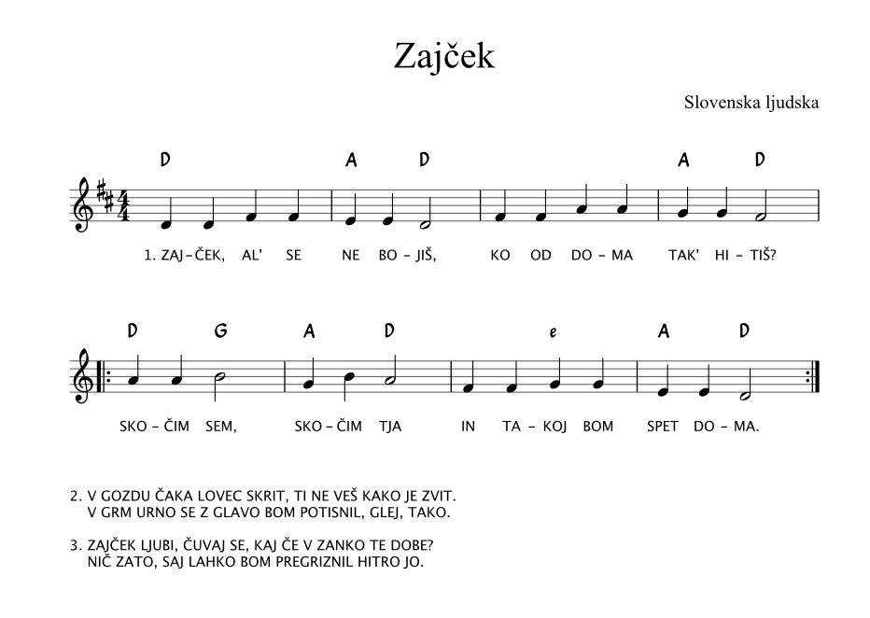

Učenje pesmi: Zajček
Pesem doživeto zapojemo.
Pesem zapojemo po posameznih kiticah. Vodimo pogovor o vsebini pesmi. Učenci pripovedujejo o zajčku, npr. kakšen je, kaj počne, kaj se mu zgodi …
Pesem doživeto zapojejo v celoti.
Če imate kopirni stroj oz. printer, naj pesem prilepijo v BZ in narišejo zajčka.
ŠPORT
Danes izvajaš dejavnost zunaj po lastni izbiri.
Pomembno je, da se primerno oblečeš in dobro ogreješ( tek ali hoja) in narediš raztezne vaje( vsako ponoviš 10x). Ogrevalni del izvajaj od 10 min do 15 min.
Ostalih 30 min aktivnosti si izbereš sam. Morda ti pomagam z idejo.
- met na koš - če imaš to možnost (lahko tudi v košaro, avtomobilsko gumo, sod)
- podajanje, udarjanje nogometne žoge v zid. Če imaš brata ali sestro, si lahko podajata v paru. Če bodo sodelovali starši lahko tudi igrate
- hiter sprehod po gozdu ali makadamski cesti.
NE DRUŽI S SOŠOLCI (SOŠOLKAMI) !!!!
Pri vadbi ti želim veliko uspeha.

PROSIM, ČE MI POŠLJETE REŠENE NALOGE.



LEP POZDRAV.

UČITELJICA MOJCA IN UČITELJ IVAN

